**РОССИЙСКИЙ УНИВЕРСИТЕТ ДРУЖБЫ НАРОДОВ**

**Факультет физико-математических и естественных наук**

**ОТЧЕТ**

**ПО ЛАБОРАТОРНОЙ РАБОТЕ № 2**

*дисциплина:    Компьютерная графика*

Студент: Мухамедияр Адиль

    Группа: НКНбд-01-20

**МОСКВА** 2022г.

**Задание**

Задание: написать компьютерную программу для построения двумерных примитивов «Линия» и «Окружность». Программа должна соответствовать следующим требованиям:

- За построение примитива «Линия» должна отвечать функция

void myline(int x1,int y1, int x2,int y2, int c), в которой

x1, y1 – растровые координаты начала линии,

x2, y2 – растровые координаты конца линии,

c – цвет линии;

- За построение примитива «Окружность» должна отвечать функция

void mycirc (int x0,int y0, int r, int c), в которой

x0, y0 – растровые координаты центра окружности,

r – радиус окружности,

c – цвет окружности;

- Для рисования примитивов «Линия» и «Окружность» должны использоваться целочисленные алгоритмы Бразенхайма;

- Функцию myline надо интегрировать в программу рисования дерева Пифагора.

Результаты выполнения работы должны содержать:

- Отчет о выполнении лабораторной работы;

- Текст компьютерной программы;

- Изображения – результат работы компьютерной программы.

**Теоретическая справка**

В данной лабораторной работе мы рассматриваем Алгоритм Брезенхема

Это алгоритм, определяющий, какие точки n-мерного растра нужно закрасить, чтобы получить близкое приближение прямой линии между двумя заданными точками.

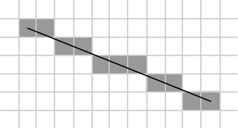

Хотя алгоритм Брезенхема был первоначально разработан для цифровых графопостроителей, однако он в равной степени подходит для использования растровыми устройствами с ЭЛТ. Алгоритм выбирает оптимальные растровые координаты для представления отрезка. Берётся отрезок и его начальная координата x. К иксу в цикле прибавляем по единичке в сторону конца отрезка. На каждом шаге вычисляется ошибка — расстояние между реальной координатой y в этом месте и ближайшей ячейкой сетки. Если ошибка не превышает половину высоты ячейки, то она заполняется. Вот и весь алгоритм.

Также существует алгоритм Брезенхема для рисования окружностей. По методу построения он похож на рисование линии. В этом алгоритме строится дуга окружности для первого квадранта, а координаты точек окружности для остальных квадрантов получаются симметрично. На каждом шаге алгоритма рассматриваются три пикселя, и из них выбирается наиболее подходящий путём сравнения расстояний от центра до выбранного пикселя с радиусом окружности.

**Ход решения** 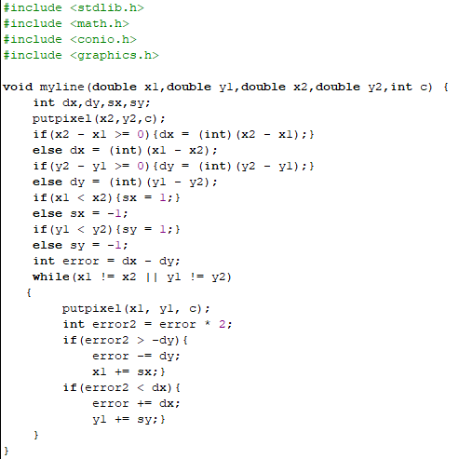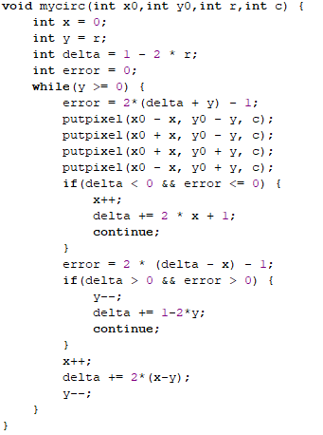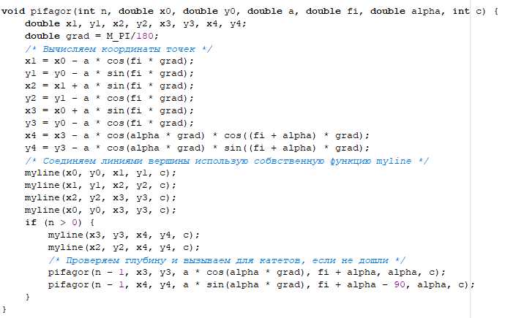

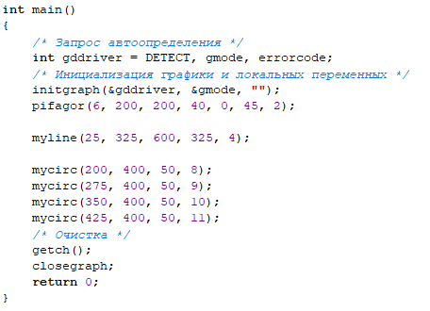

**Исполнение программы**

